Козацькі розваги
(сценарій спортивного свята для учнів 5-6х класів)

Немає в світі народу, в якого б не було своїх видів фізичних вправ і рухливих ігор, які складають один із елементів культури та побуту.
В.І. Елашвілі

Зародження фізичної культури наших предків своїми витоками сягає далеких часів. Українці походять від давніх слов’ян – людей великого зросту й досконалого фізичного розвитку. Давні слов’яни жили в тісному зв’язку із природою, поклонялися їй. Це зумовлювало бажання забезпечити собі захист і добробут. Але, поряд із цим, вони особливого значення надавали військово-фізичній підготовці молодих людей – дужих, кмітливих, витривалих. Адже військовий чинник був основним і визначальним у спрямованості фізичного виховання в зв’язку з частими нападами кочівників на племена праукраїнців.
Зручне географічне розташування наших земель у центрі Європи приваблювало завойовників, тому вже в часи Київської Русі виникла необхідність у формуванні чіткої системи засобів та форм навчання фізичної культури. Дітей вперше садили на коня у 3–4-річному віці, а з 7 років у давньоруській державі навчали читати, писати, стріляти з лука, володіти списом та арканом, вправно їздити верхи. Справжньому військовому мистецтву навчали з 12-річного віку. Згодом влаштовували випробування для юнаків, після чого посвячували їх у воїни (у 17-річному віці або й раніше).
Вершиною українського тіловиховання стала система фізичної культури запорізьких козаків, одна з найкращих у світі в ті часи. Вона увібрала увесь попередній багатовіковий досвід наших предків. Козаки досконало володіли зброєю, козацькими одноборствами (гопак, хортинг2, спас тощо); керували човнами та мали сильний, вольовий характер; великого значення надавали загартуванню, заняттям фізичними вправами, різноманітним змаганням

Мета: Розвивати бажання в учнів вести здоровий спосіб життя. Поглибити знання учнів про традиційні свята українців, звичаї, обряди, народні ігри та забави. Виховувати прагнення бути сильними, сміливими, дружніми.

Обладнання: 2 футбольних м’ячі,2 великих м’ячі, 2 гімнастичні лави,2 відерця, картопля, 2 тунелі, 6 обручів, 2 мішки,фішки,4 скакалки, макітра, мішечки з піском.

Перебіг заходу

Ведуча.1 Доброго дня вам усім! Запорозька Січ, козаччина…Найлегендарніше минуле нашого українського народу, його святиня, символ свободи, людської гідності, талановитості. Це про неї Гоголь писав: «Так ось вона – Січ…ось це гніздо, звідки вилітають усі ті горді і дужі, як леви. Ось звідки розливається воля й козацтво на всю Україну».

Ведуча.2 Скільки велетнів-героїв народила вона - Богдана Хмельницького, Івана сірка, Петра Сагайдачного. Навіть у наш час, якщо хочуть підкреслити вроду людини, її кращі риси, то говорять, що вона «козацького роду». Або про хлопчика кажуть: «З нього буде добрий козак».

Ведуча.1. Ми любимо сонце і квіти,
Ми роду козацького діти,
Землі української світ.

Запрошуємо до зали наших учасників козацьких розваг
(До зали під марш заходять учасники змагань)
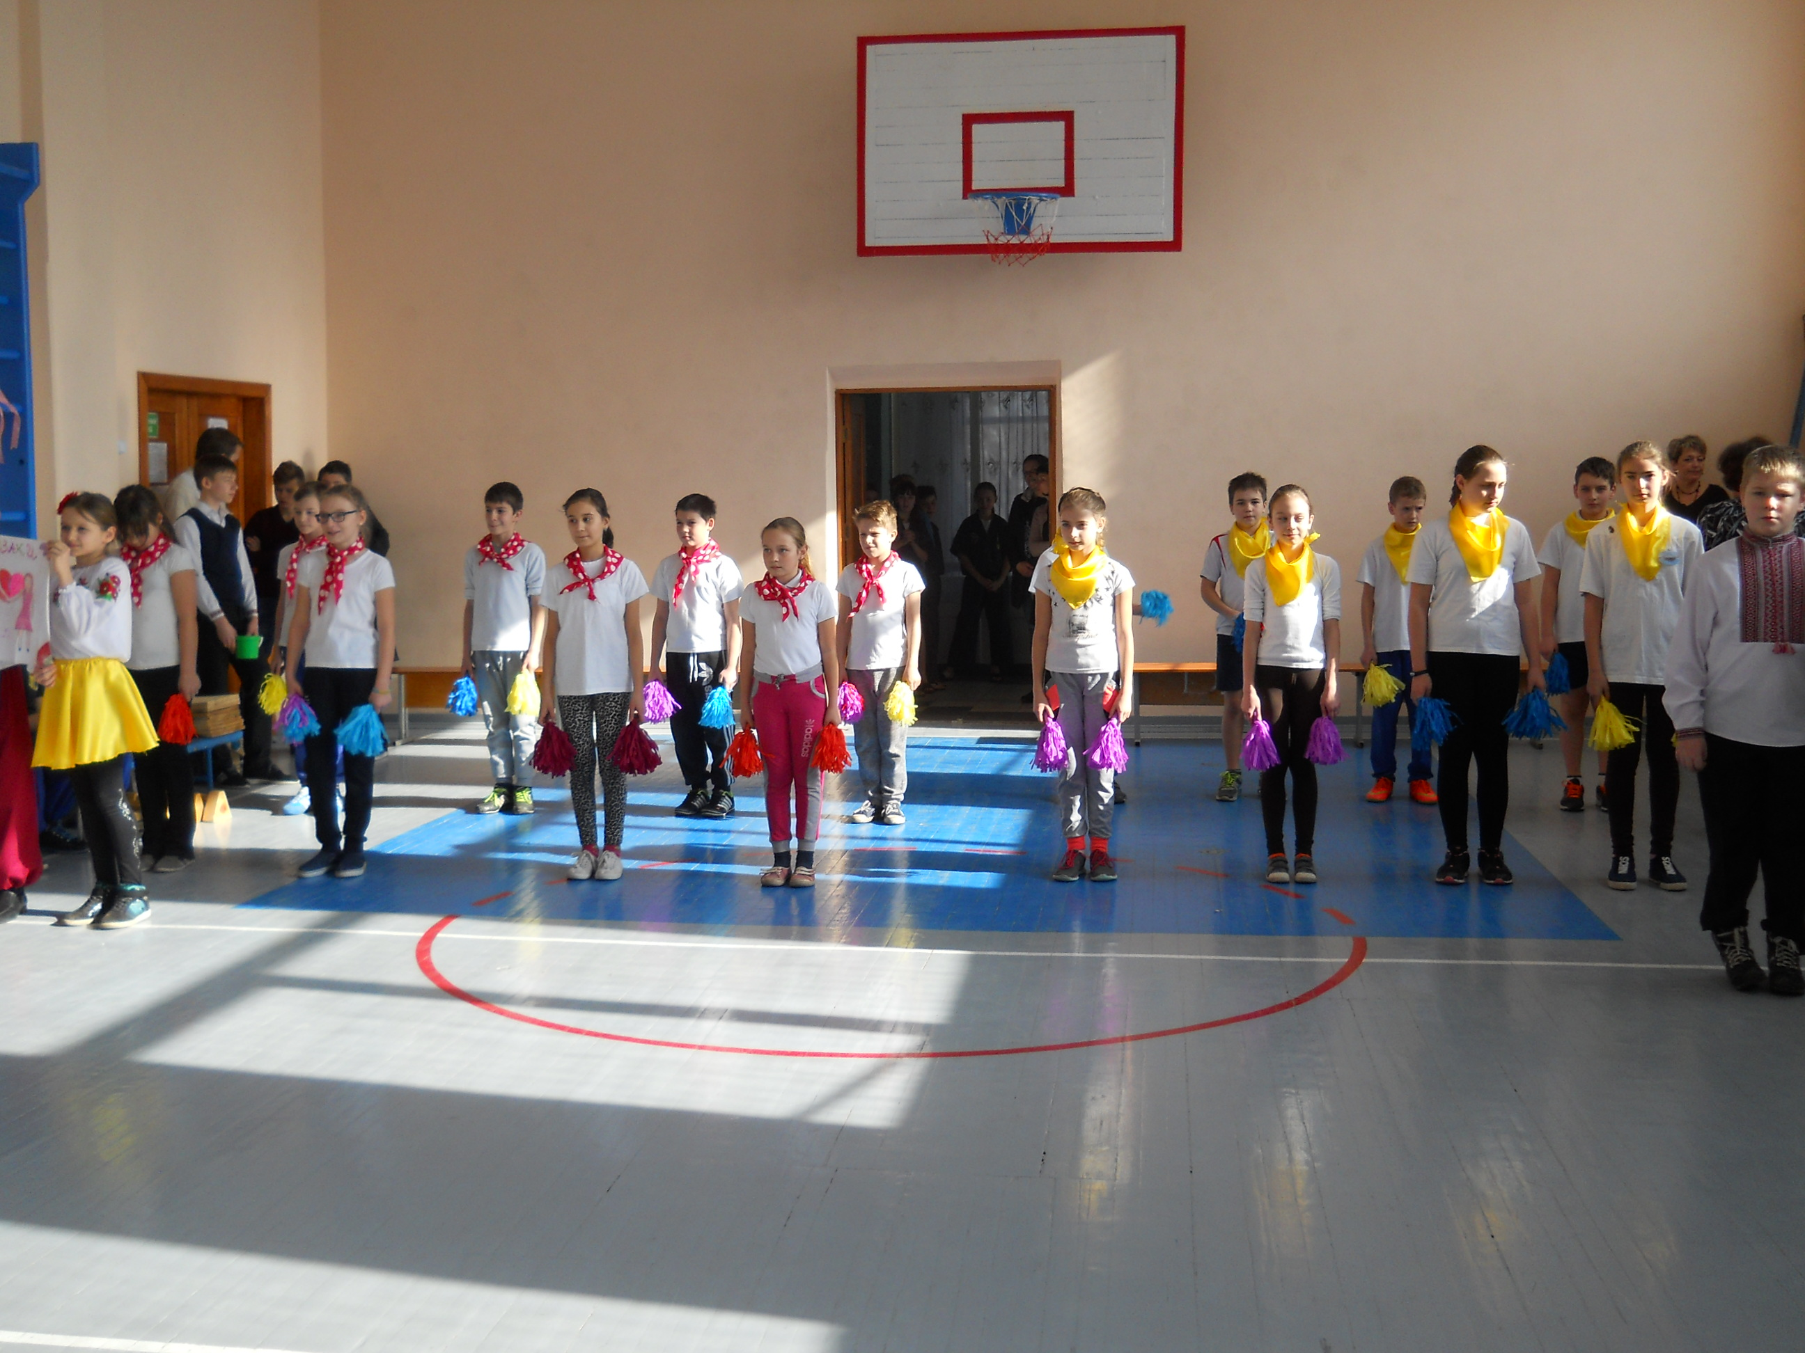
Ведуча.2. В яку б не пішли ми дорогу,
Ти, пісне, над нами злітай,
Крокуючи гордо і вногу,
Ми славимо рідний наш край.

Лунає українська пісня(виконують діти)

Ведуча1. Наші ігри патріотів вважаємо відкритими.
Судити змагання буде журі у складі

Ведуча2 А зараз перший конкурс- команди вітають одна одну девізами та демонструють свої емблеми

Ведуча1. Щоб мужньо боронити свій народ, свою рідну неньку-Україну, козаки повинні постійно займатись фізичними вправами –тренувати свою силу та волю духа. Наші козачата покажуть як вони роблять свою розминку.(розминка під музику)
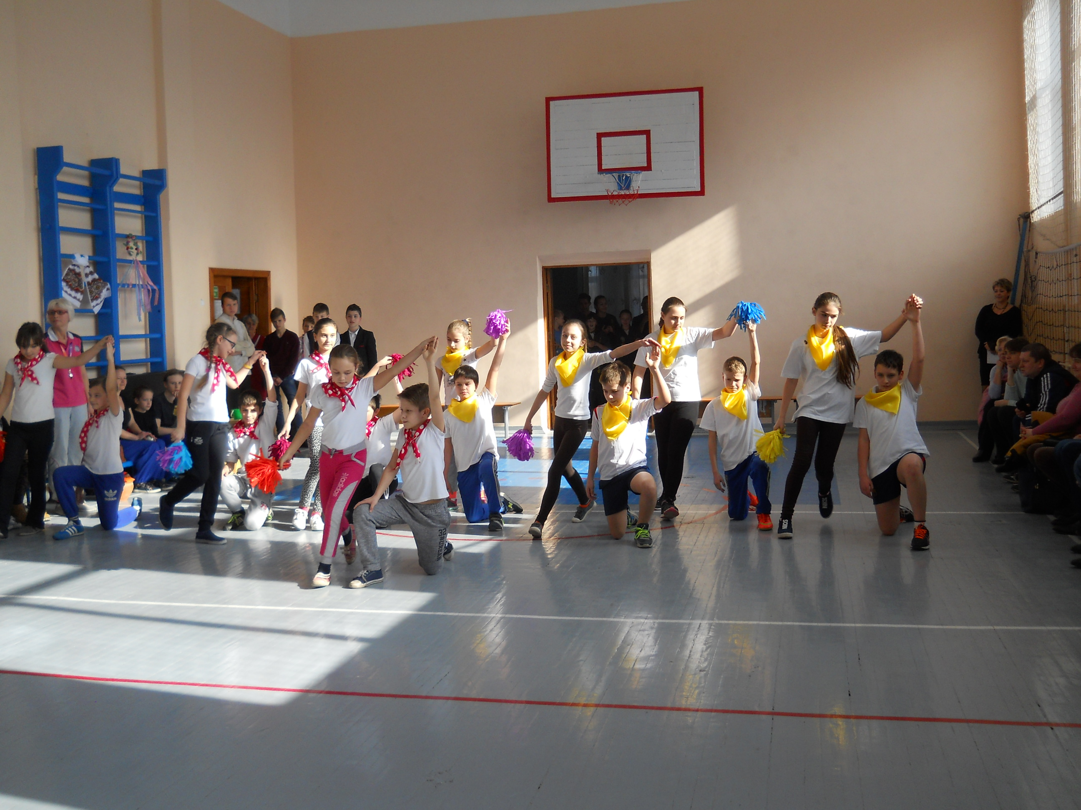
Ведуча2. То ж чи бережуть вони славу своїх предків? Ось ми зараз і побачимо, чи могли б сучасні козаки претендувати на високе звання «козак», чи прийняли б їх колись у Запорізьку Січ?
Зараз це покажуть змагання.

Естафета №1"Посадка і збирання картоплі"

Перший учасник команди біжить, тримаючи у руці відро з картоплею(5шт), до «городу» -( лінія), і «саджає» - кладе картоплю на відстані1м.та повертається до команди, передає естафету. Наступний учасник біжить до «городу», «збирає врожай» - забирає картоплю і повертається до команди. Завдання по черзі виконує уся команда. Перемагає команда, яка першою зібрала врожай
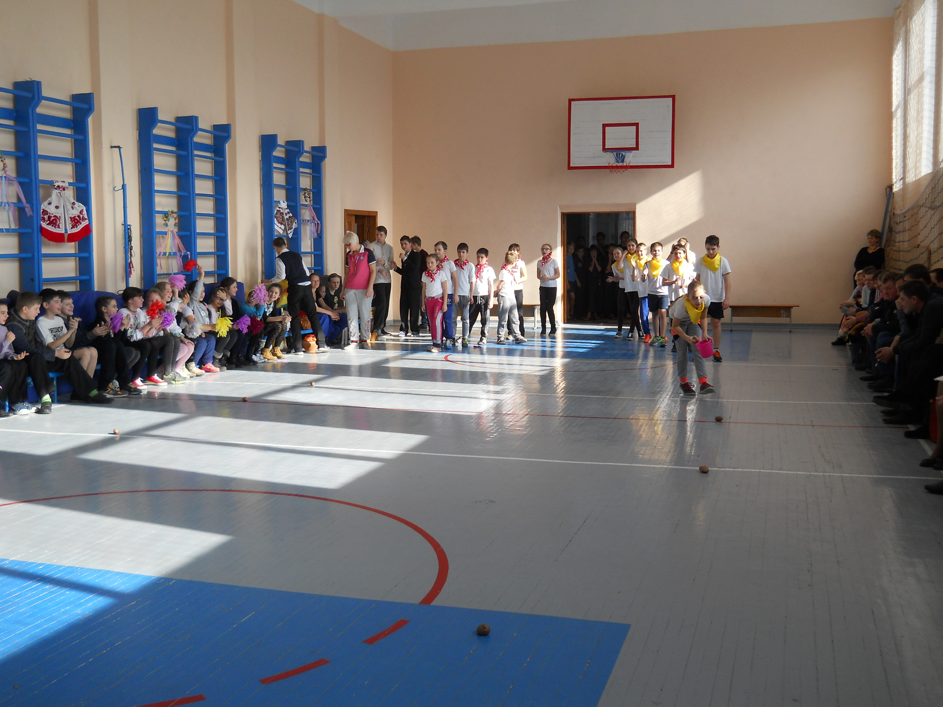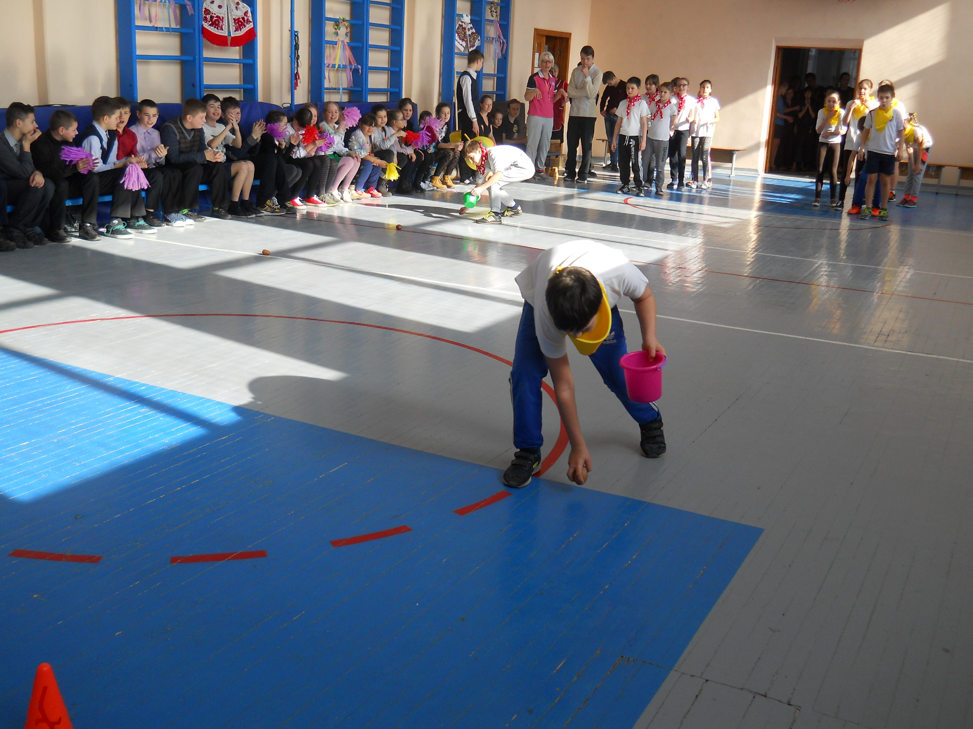

Ведуча1 А чи знаєте Ви діти хто такий — джура? (Джура - помічник козака)
Так. Це хлопець-підліток, який зобов'язаний був добре володіти шаблею, списом, рушницею і на коні реп'яхом сидіти. Ось ми і подивимось як ви вмієте на конях триматися і оголошуємо естафету

Естафета №2 «Перегони на конях»
Учасники по черзі виконують стрибки на великих м’ячах тримаючись за них
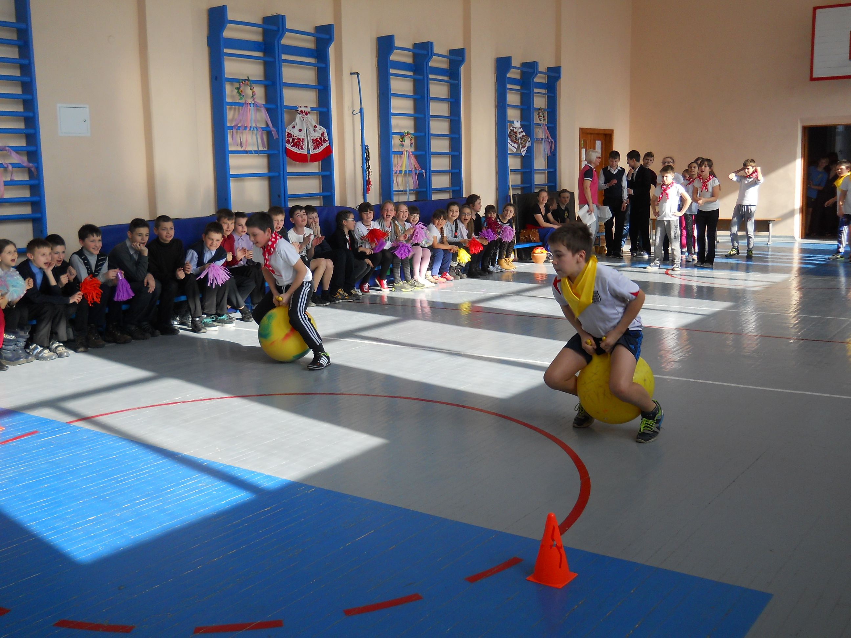

Ведуча2 А тепер перевіримо наших козачат на кмітливість.

Естафета №3 «Біг у мішках.»
Перший учасник кожної команди стоїть в мішку. За командою виконує пересування стрибками в мішку до позначки та назад до команди. Виконують всі учасники команди. Виграє команда, яка першою завершить естафету.
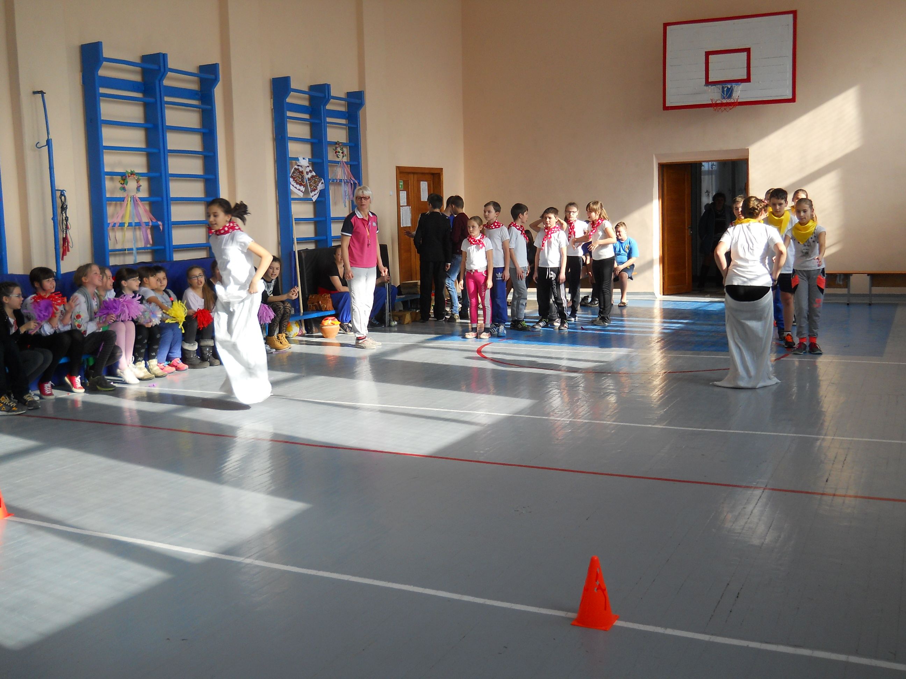

Ведуча1. Поки журі полічить перемоги і поразки перевіримо, чи справжні діти козацького роду наші вболівальники
Дайте відповідь на запитання

« Вікторина для уболівальників»

1. Як називалося козацьке військо? (Кош)
2. Як називалися будівлі, в яких жили козаки? (Курень)
3. Назвіть найвидатнішого гетьмана України. (Богдан Хмельницький)
4. Як називали в Стародавній Русі татарське військо? (Орда)
5. Яке місто було столицею козацької держави за часів Богдана Хмельницького?
6. Які ви знаєте символи влади гетьмана України? ( Булава, бунчук)
7. Як називався козацький ватажок? ( Отаман, кошовий)
8. Як називалось українське поселення вільних козаків?(Запорозька Січ)
9.Як називався чуб у козаків? (оселедець )
10. Хто такі чумаки?
11 Яку зброю носили козаки? ( Пістолі, шаблі)
12. Про що вам говорить слово Хортиця?(Хортиця - це острів, де була Запорозька Січ - козацька республіка.)

Ведуча.2 Наш приятель – сміливий вітер
Відвага – це наш заповіт.
Ми – роду козацького діти,
Землі української цвіт.

Показовий виступ –з боротьби ХОРТИНГ Тренер Синьогуб Віктор Олександрович
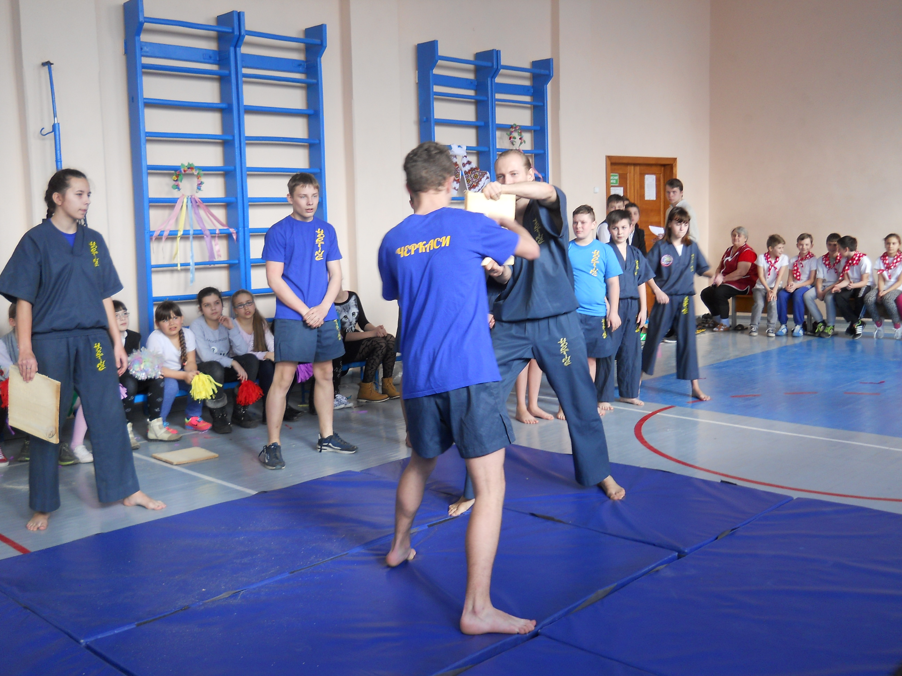
Слово для журі
Ведуча1. Козак — це людина чесна і смілива,
Найдорожча йому — Батьківщина!
Козак — слабому захисник,
Цінити побратимство звик.
Естафета №4 «Як наші козачата у розвідку ходили»
По команді гравцець підтягується по лаві, пролазить у обруч(покладений на відстані 2м від лави ,оббігає кеглю і на зворотньому шляху підлазить під дугою(тунель) та перестрибує низько натягнутий шнурок передає естафету наступному гравцеві. І так, доки не пройде вся команда. Перемагає та команда, яка швидко і вправно прийшла до фіналу.

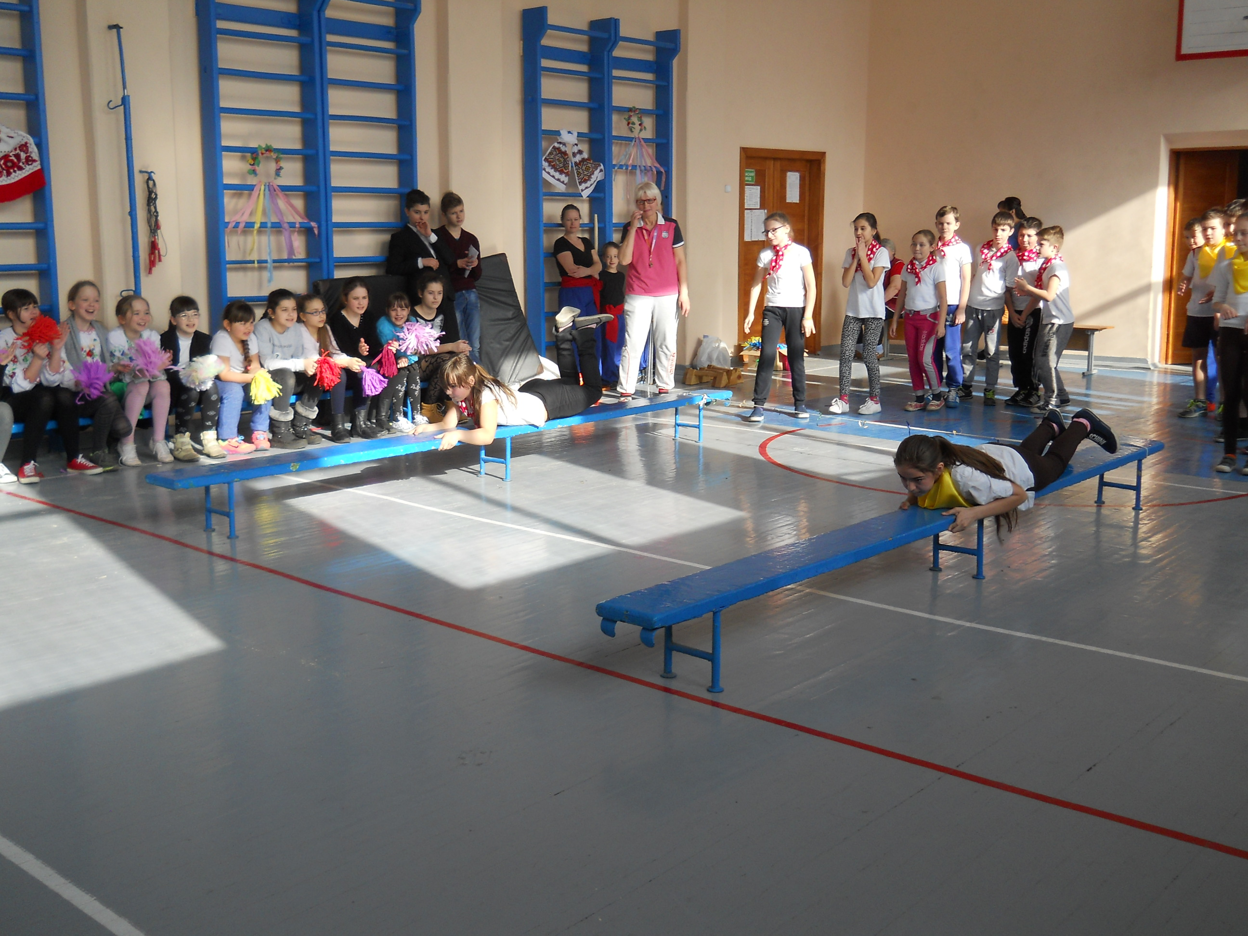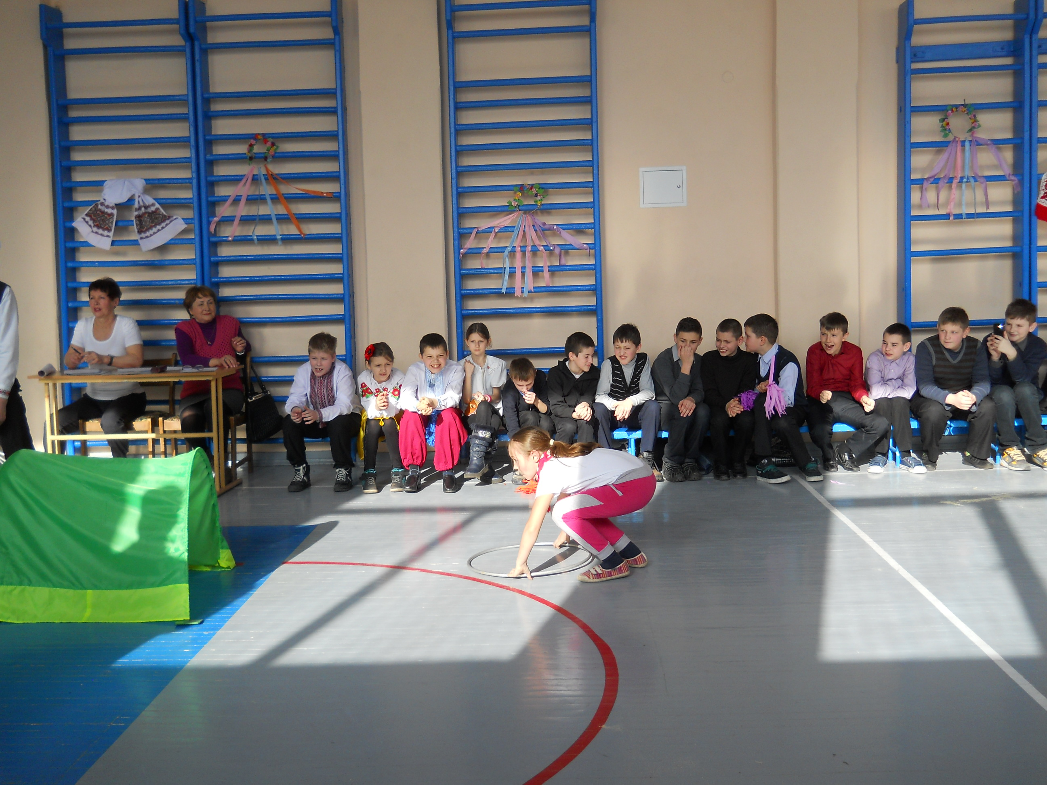

Ведуча2 А чи не засумували наші вболівальники та гості? Зараз ми побачимо які із них були б козаки. Обираємо двох сміливців. Яку знаєте Ви українську національну страву? ВАРЕНИКИ Того хто перший з’їсть вареники можна буде назвати справжнім козаком

Естафета №5 «Перенеси вареник»
Гравець бере «вареник»(мішечок із піском) із казану у ложку ,біжить 2 м. ,перестрибує перешкоду(куб), перестрибує із обруча в обруч(як по купинах) і поціляє у макітру. Повертається до своєї команди та передає естафету. Перемагає та команда, яка швидко і вправно прийшла до фіналу та+ попала у макітру найбільше

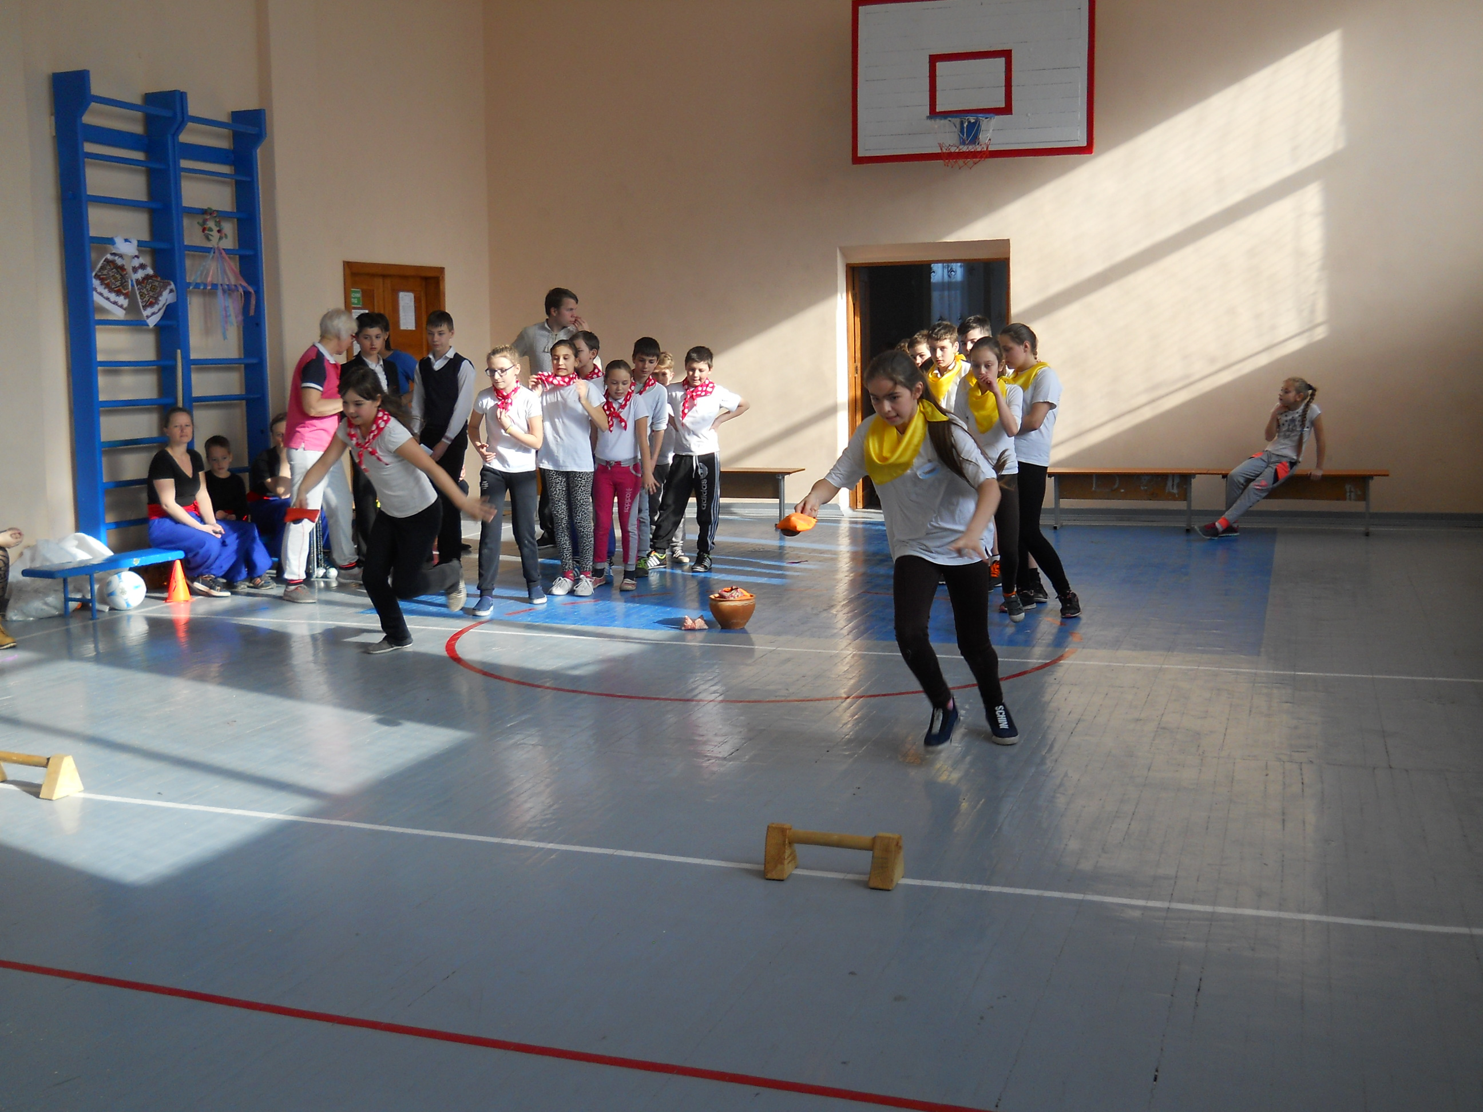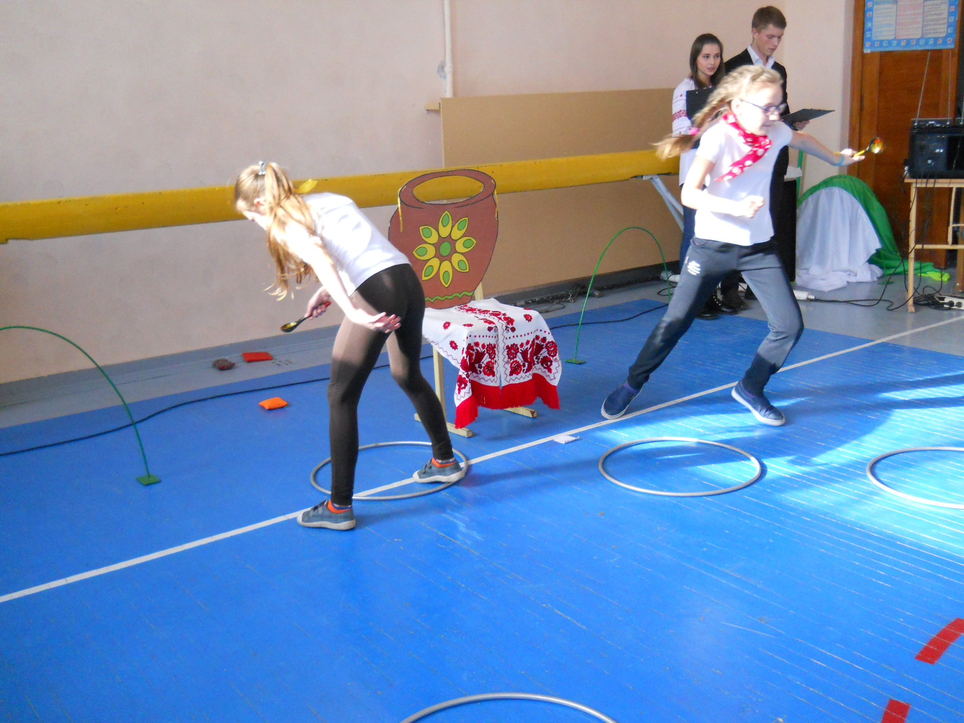

Ведуча1
Запоріжзькі козаки,
Є нам що згадати… Нам найкраща ненька-мати —
Запорізька славна Січ.
Чорний вус, брова чорнява,
Не судомив руку страх,
І дзвеніла наша слава
На розгонистих вітрах.

Показовий виступ—БОЙОВИЙ ГОПАК
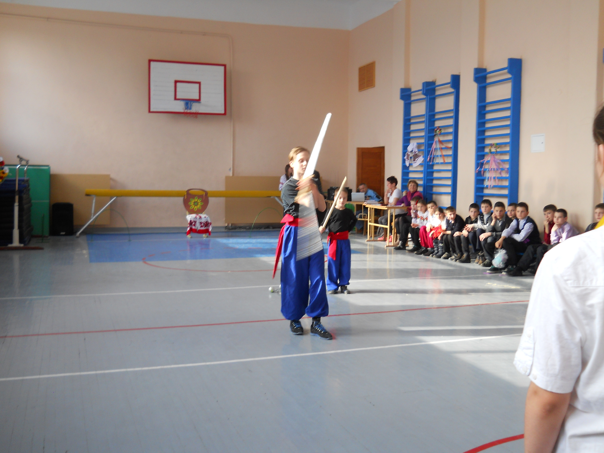

Ведуча2 наші козачата вміють не тільки змагатись а ще й розважатись

Естафета №6 «Як козаки у футбол грали»
Учасники проводять м’яч ногами між кеглями та пробивають його у ворота. Повертають назад по прямій та передають естафету Перемагає команда, яка прийшла до фіналу першою+ попадання у ворота.
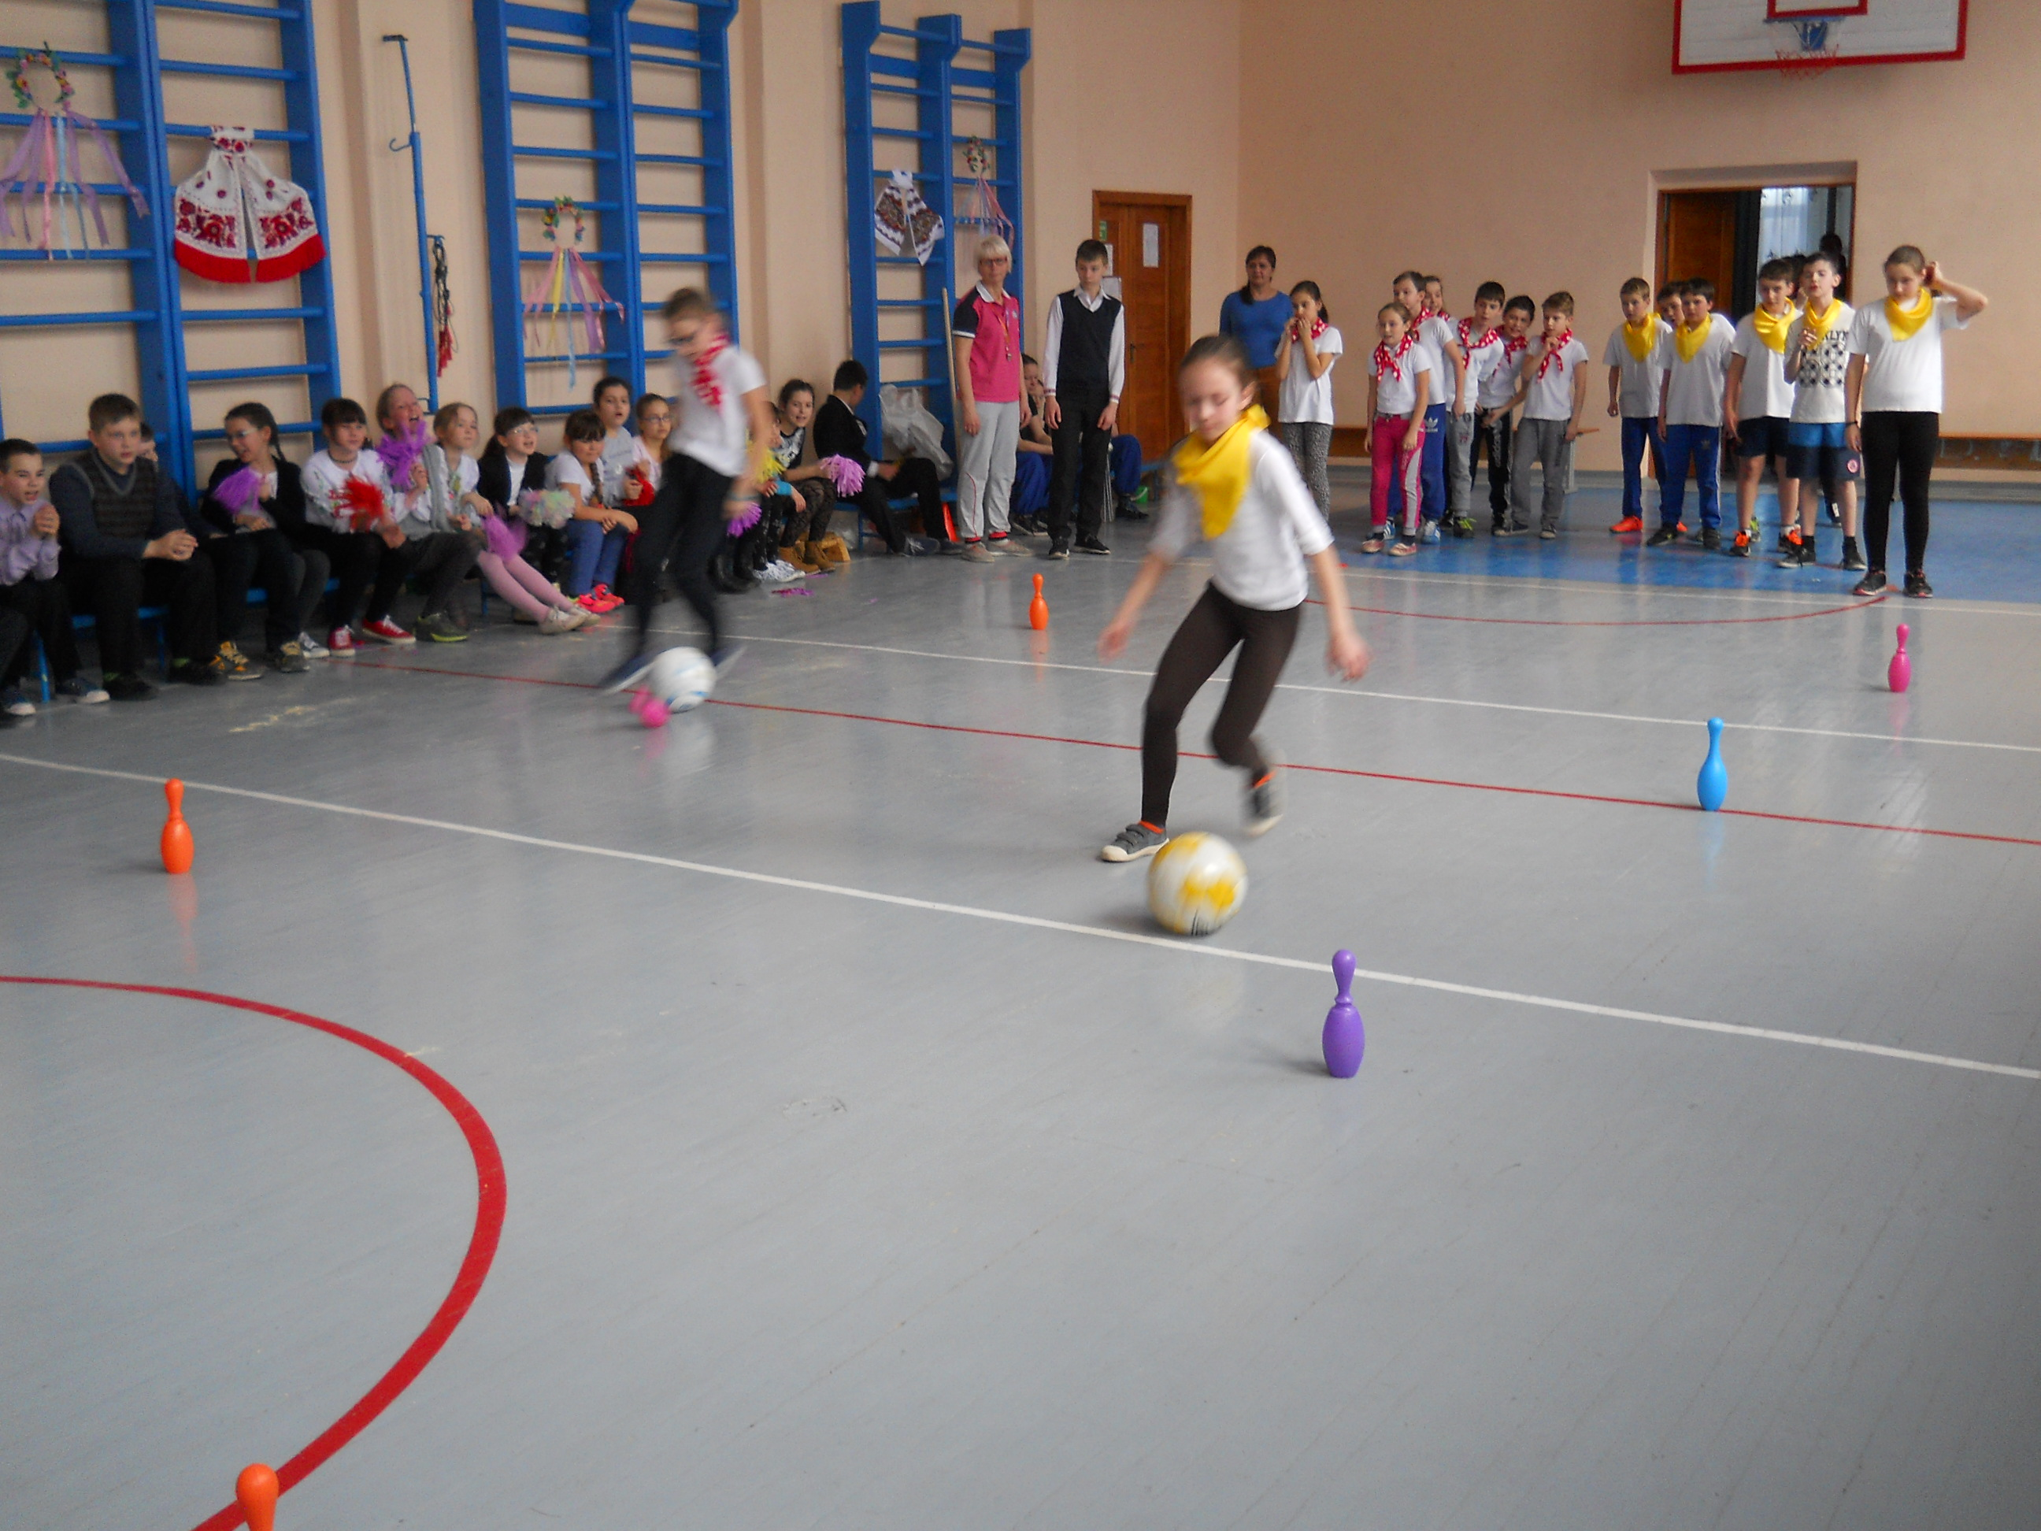

Ведуча1 Наші козачата сьогодні вправно на конях стрибали і в розвідку ходили. А чи знають вони прислів’я про козаків?

Естафета №7 «склади прислів’я»
Учасникам дається поділені прислів’я.(4 прислів’я) Потрібно скласти їх у ціле.
-Береженого Бог береже, а козака – шабля
-Де козак, там і слава.
- Степ та воля – козацька доля.
-Терпи козак, отаманом будеш.
-Терпи, хлопче, козаком будеш
- Козача потилиця панам не хилиться.
- Хоробрий козак родиться дома, а гине – в бою.
- То не козак, що боїться собак.
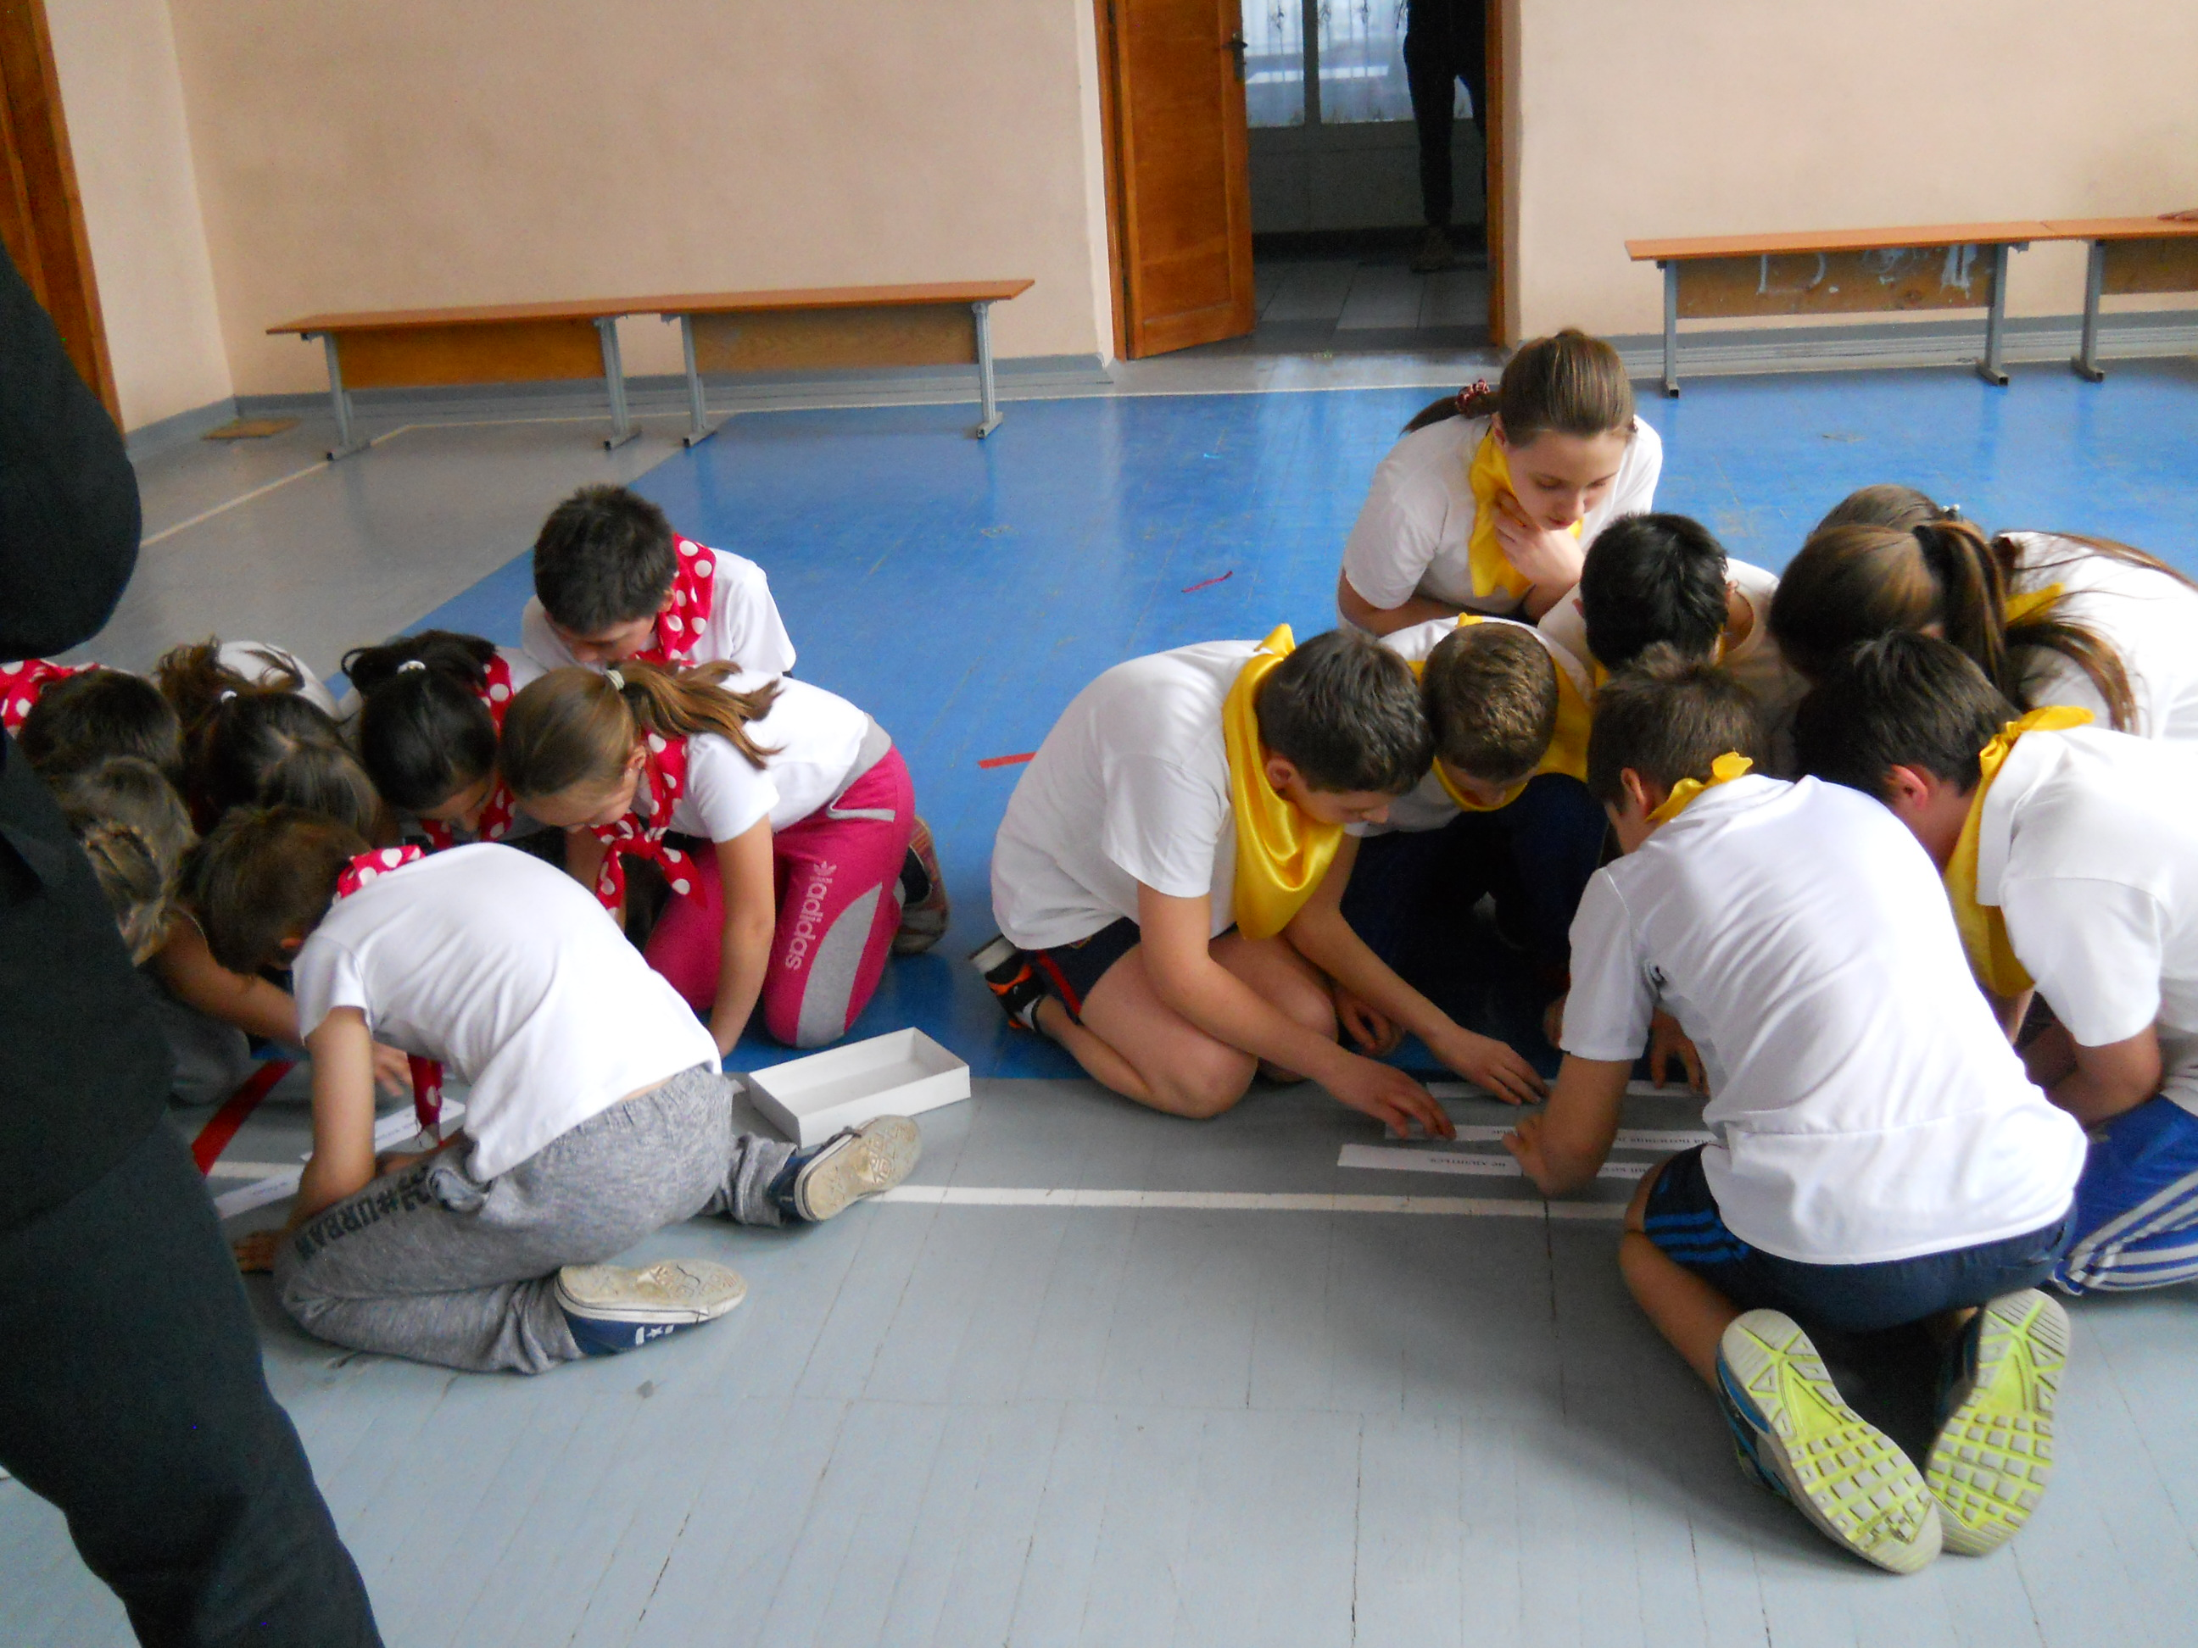
Ведуча2. Поки наше журі підбиває підсумок проведемо конкурс між вболівальниками
Хто кого перестрибає на скакалці

Слово для журі Оголошуються підсумки змагань. Нагородження переможців.

Ведучий1.
Хай, добрі люди,
Вам щастя буде!
Хай буде доля
На всі роздолля.
І до того літ багато
На любов і згоду.
Хай не буде переводу Козацькому роду.

Ми вдячні за участь у наших розвагах та за підтримку учасників. До нових зустрічей
Команди покидають зал під звуки "Козацького маршу

